お茶街道ゆとり館
利活用事業者公募要項

令和８年３月

南九州市商工観光課観光交流係

目 次

1 事業の概要 ・・・ ３
1.1 事業の名称
1.2 事業の目的
1.3 事業実施可能期間
1.4 利活用財産の概要及び管理にあたっての特記事項
1.5 貸付料

2 応募者の備えるべき参加資格 ・・・ ４

3 提出書類について ・・・ ４
3.1 提出書類
3.2 受付期間
3.3 提出方法
3.4 留意事項

4 利活用事業者の選定について ・・・ ５
4.1 スケジュール
4.2 公募要項等の配布・閲覧方法
4.3 公募要項等に関する質問の受付及び回答の公表
4.4 現地説明会の実施
4.5 審査委員会の実施
4.6 結果の公表
4.7 参加応募の辞退について

5 募集手続における留意事項 ・・・ ７
5.1 一般的事項
5.2 提案無効に関する事項
5.3 提案者の失格
5.4 対象外となる事業
5.5 その他の留意事項

6 審査に関する事項 ・・・ ９
6.1 事業実施予定者の選定方式
6.2 審査手順
6.3 審査委員会の実施
6.4 審査基準
6.5 事業実施予定者を選定しない場合
6.6 審査結果の通知

7 契約の締結 ・・・ 11
7.1 賃貸借契約

8 その他留意事項 ・・・ 11
8.1 公募要項等の承諾
8.2 提案に伴う費用負担
8.3 情報提供
8.4 本市から提供する資料の取扱い
8.5 応募者の複数提案の禁止
8.6 提出書類の変更禁止

9 問い合わせ先 ・・・ 11

別紙 お茶街道ゆとり館利活用事業者募集 審査基準 ・・・ 12

お茶街道ゆとり館 位置図・全体図・外観・内装・平面図 ・・・ 13～15

1 事業の概要
1.1 事業の名称
お茶街道ゆとり館利活用事業

1.2 事業の目的
「お茶街道ゆとり館利活用事業」について，観光客の誘客，周辺のにぎわい創出の基盤として有効に活用するため，新たな事業者と運営にかかる提案を募る。
募集に際しては一般公募を行い，提案内容等による審査の後，事業実施予定者を選定し事業の推進を図る。

1.3 事業実施可能期間
契約日から３年間 （以降，再契約を可能とする）

1.4 利活用財産の概要及び管理にあたっての特記事項
名称 | 概要・特記事項
お茶街道ゆとり館 | 所在地：南九州市頴娃町上別府8601番地1  法令等に基づく土地の制限等：  ・都市計画区域（非線引き区域・建ぺい率70・容積率400）  建築年月：平成11年12月（平成25年：外壁改修）  構造：木造  貸付可能面積：304.53㎡  施設内容：木造平屋の建物で，建物内に和室・ホール・玄関・厨房・倉庫・食堂・多目的トイレがあり，建物外に男女トイレ・デッキテラス・スロープ・駐車場（24台収容）がある。  特記事項：市は現状有姿の状態で貸し付けるものとするが，内装等の改修については，市との協議を経て選定事業者の負担により行うものができる。この場合，市は賃貸借契約満了後の原形復旧を求めないが，造作買取請求権の義務を市は負わないものとする。  トイレ管理：施設の外にあるトイレは，営業時間終了後も使える状態にすること。  自動販売機：敷地内に自動販売機を設置し，トイレ休憩所として活用すること。

1.5 貸付料
年額：1,059,250円（月額：約88,280円）
※１年に満たない場合は月割とする
※営業までの準備（内装改修期間等）にかかる期間については，賃貸借料を求めない。

２ 応募者の備えるべき参加資格
参加にあたっては，次の条件を全て満たす事業者，団体又は個人とし，事業者等の主たる所在地については，国内であれば，市内・市外を問わない。
⑴ 地方自治法施行令（昭和22年政令第16号）第167条の４の規定に該当しない事業者等であること。
⑵ 会社更生法（平成14年法律第154号）に基づき更生手続開始の申立又は民事再生法（平成11年法律第225号）に基づき再生手続開始の申立その他類似の倒産手続の開始の申し立てが成されていない事業者等であること。
⑶ 租税に未納がない事業者等であること。
⑷ 南九州市暴力団排除条例（平成24年南九州市条例第28号）第２条第１号及び第２号の規定に該当しない事業者等であること。

３ 提出書類について
3.1 提出書類
⑴ 参加表明書（様式１）
⑵ 業務経歴書（任意様式）
⑶ 企画提案書（任意様式）
・内装等に係る現状の変更がある場合は，想定する変更等がわかる図面等（備品，厨房機器の設置レイアウト等），及び概算の事業費・実施スケジュール等が確認できる資料を添付すること。
⑷ 【応募者が法人の場合】法人登記簿
⑸ 【応募者が個人の場合】住民票
⑹ 直近３年間の事業者等の決算等の状況がわかる資料
⑺ 申立書（様式４）
⑻ お茶街道ゆとり館利活用公募に係る申請者及び役員確認事項同意書（様式５）

3.2 受付期間
提出書類：令和８年３月10日（火）から４月６日（月）17時まで
企画提案書：令和８年３月10日（火）から４月10日（金）17時まで

3.3 提出方法
電子メールで提出すること
題名：【事業所名】お茶街道ゆとり館利活用事業者募集に係る提出書類について
ファイル名：【事業者名】提出様式名.pdf
留意事項：ファイルサイズが合計10MBを超える場合は，メールを複数回に分けて送信するか，当市が指定するファイル転送サービス等を利用して送信すること。
既述ファイル転送サービスを利用する場合は，事前にメールにて依頼すること。
送信先：kankou@city.minamikyushu.lg.jp
※送信後，電話にて連絡を行うこと。また，提出期限後の提出は受け付けないので，注意すること。

3.4 留意事項
⑴ 提出する書類の規格は日本工業規格Ａ４サイズとする。
⑵ 文字の大きさは，図表中を除き全て 10.5 ポイント以上とする。
⑶ 申請書類に虚偽の記載をした場合には，失格とする。
⑷ 提出書類等の記載事項に不備がある場合，再提出（差し替え）を指示する場合があるので，期間に余裕をもって提出すること。

4 利活用事業者の選定について
4.1 スケジュール
選定のスケジュールは，表１のとおりとする。

表１ 選定の流れ
日 程 | 内 容
令和８年３月10日 | 公募要項等の公表
令和８年３月10日～12日 | 公募要項等に対する質問の受付
令和８年３月17日 | 質問に対する回答の公表
随時実施 | 現地説明会の実施 ※希望者のみ
令和８年４月６日 | 提案書類（企画提案書を除く）提出期限
令和８年４月10日 | 提案書類（企画提案書）提出期限
令和８年４月13日（予定） | 審査委員会の実施
令和８年４月14日（予定） | 選定結果の公表（事業実施予定者の決定）

4.2 公募要項等の配布・閲覧方法
⑴ 閲覧日時
令和８年３月10日（火）～４月６日（月）17時まで

⑵ 閲覧場所
〒897-0392 南九州市知覧町郡6204番地
南九州市役所知覧庁舎１階 商工観光課観光交流係
⑶ 閲覧方法
上記場所で公募要項等の配布及び閲覧が可能
南九州市ホームページ（https://www.city.minamikyushu.lg.jp）でも公募要項等の配信を行う。

4.3 公募要項等に関する質問の受付及び回答の公表
⑴ 受付期間
令和８年３月10日（火）～３月12日（木）17時まで
⑵ 提出方法
「質問書（様式２）」に必要事項及び質問内容を記入の上，電子メ－ルの添付ファイルとして下記提出先に送信すること。Wordファイルにて提出すること。※PDFファイルは不可。
なお，電話等による口頭での質問は一切受け付けない。
⑶ 提出先
E-Mail：kankou@city.minamikyushu.lg.jp
南九州市役所商工観光課観光交流係
⑷ 回 答
質問及びそれに対する回答は，応募者の認識を統一するため，質問者を伏せた形式で，令和８年３月17日（火）17時までに，本市ホームページにて公表する。なお，質問に対する回答は，公募要項等の内容の追加・修正等とみなす。
⑸ 留意事項
ア) 意見の表明と解されるものについては，回答しない。
イ) 質問者の特殊な技術，ノウハウ等に関わる事項等，質問者の権利，競争上の地位その他正当な利益を害する恐れのあるものと本市が認めたものについては，個別に回答する。

4.4 現地説明会の実施
申請方法や提出書類についての説明，現地確認を兼ねた説明会を希望者のみ実施する。希望する者は，電子メールにて申込を行うこと。
⑴ 日時 随時実施 ※２時間程度
⑵ 場所 お茶街道ゆとり館（南九州市頴娃町上別府8601番地1）
⑶ 申込 Mail kankou@city.minamikyushu.lg.jp

4.5 審査委員会の実施
提出された企画提案書等の審査を行い，事業実施予定者を選定する。なお，審査委員会を行う際の申請者にかかる経費等は，申請者の負担とする。
⑴ 提出された企画提案書等の審査及び応募者へのヒアリング（プレゼンテーション）を実施した上で，最も優れている提案者を事業実施予定者として選定し，事業開始に向けた手続を行う。
⑵ 事業実施予定者となることができる最低基準点をあらかじめ定めるものとし，それ以上の点数を得た提案者の中から事業実施予定者を選定する。
⑶ 事業実施予定者と契約締結に至らなかった場合は，次順位の者を新たな事業実施予定者として手続を行うものとし，事業実施予定者が契約の相手方として決定される前に指名停止（本市の競争入札参加資格を有しない者にあっては，指名停止の措置要件に該当する行為を行っていたとき。）又は契約締結前に排除措置を受けた場合も同様とする。
⑷ 提案が１者であっても，本業務は成立する。ただし，審査の結果，最低基準点以上の点数を得られなかった場合は，事業実施予定者として選定しない。

4.6 結果の公表
審査結果については，審査後，速やかに参加者宛てに通知するとともに南九州市ホームページに掲載する。なお，審査委員会は非公開とし，審査内容に係る質問や異議は一切受け付けない。

4.7 参加応募の辞退について
企画提案書類の提出後，事業実施予定者の選定までの間に応募を辞退する場合は，「参加応募辞退届（様式３）」を書面により速やかに本市へ提出すること。

5 募集手続における留意事項
5.1 一般的事項
⑴ 提出書類を電子メールで送信した際は，「9 問い合わせ先」に記載した担当まで電話で連絡し，確認を取ること。
⑵ 応募にあたっては，「私的独占の禁止及び公正取引の確保に関する法律（昭和 22 年法律第 54 号）」に違反する行為を行ってはならない。なお，後日，不正な行為が判明した場合には，選定の取消し等の措置をとる。

5.2 提案無効に関する事項
企画提案書類の受付後から事業実施予定者の選定までの間に，応募者の制限に該当するか，又は次のいずれかに該当する提案は無効とする。
⑴ 企画提案書類の受付後，企画提案書類提出日までに不渡手形又は不渡小切手を出した応募者が行った提案
⑵ 応募者以外の者が行った提案
⑶ 参加資格のない者の提案
⑷ 応募者又はその代理人が２つ以上の企画提案書類を提出した提案
⑸ ２人以上の者が同一の者の代理をした提案
⑹ 応募者が他の応募者の代理をした提案
⑺ 記名等を欠いた提案
⑻ 誤字又は脱字により意思表示が不明確な提案
⑼ その他提案に関する条件に違反した又は本市担当者の指示に従わなかった者の提案等

5.3 提案者の失格
次のいずれかに該当する場合は失格とする。
⑴ 提出期限を過ぎて企画提案書類を提出した場合
⑵ 企画提案書類に虚偽の記載があった場合
⑶ 会社更生法の適用を申請する等，契約を履行することが困難と認められる状態に至った場合
⑷ 審査の公平性を害する行為があった場合
⑸ 前各号に定めるもののほか，企画提案に当たり著しく信義に反する行為等，後述する審査委員会が失格と認めた場合
⑹ 事業実施予定者の決定から契約までに，応募者を構成する法人の全部又は一部が公募要項において提示された参加資格の一部又は全部を喪失した場合

5.4 対象外となる事業
次のいずれかに該当する事業の提案は対象外とする。
⑴ 政治的又は宗教的活動にかかる提案
⑵ 風俗営業法等の規制及び業務の適正化等に関する法律（昭和23年法律第122号）第２条に規定する風俗営業の内，本要項の趣旨にそぐわないと市が判断する提案
⑶ 青少年等に有害な影響を与える物販，サービス提供等の提案
⑷ 既存の景観や眺望を阻害するおそれのある提案
⑸ 騒音や悪臭など，著しく地域の環境を損なうことが予想される提案
⑹ 公序良俗に反し，又は反社会的な破壊の恐れがある活動等が予想される提案
⑺ 上記の他，本要項の趣旨にそぐわないと市が判断する提案

5.5 その他の留意事項
⑴ 活用事業者は，市の許可なくその権利を他人に譲渡し，転貸し，担保に供し，又は使用させることはできない。
⑵ 施設の維持管理に係る経費については，表２のとおり示すものとする。しかし，選定事業者との協議において，内容等を変更する場合がある。
⑶ 提案内容によっては，建築基準法（昭和25年法律第201号）・消防法（昭和23年法律第186号）・その他の関係法令に抵触する場合があるので，関係法令や条例等，市の指導を遵守すること。
⑷ 貸付期間中，選定業者の義務履行状況等を確認するため，実地調査等を行う場合がある。この際は速やかに応じること。

表２
費目 | 負担者 |  | 備考
費目 | 市 | 選定事業者 | 備考
光熱水費（電気・水道・ガス・通信料など） |  | ○ | 光回線は開通済
建物警備 |  | ○
清掃（館内・トイレ・駐車場など） |  | ○
植栽管理 |  | ○
トイレ浄化槽保守点検 |  | ○ | 法定点検含む
消防設備及び保守点検 | ○ |  | 年２回
建物に関する火災保険 | ○
施設修繕（風水害等により被災したもの） | ○ |  | 被災をした際は，速やかに  報告をすること
施設修繕（大規模修繕） | ○
施設修繕（軽微な設備の劣化，運営により生じた修繕，選定業者が設置した設備の修繕，選定業者の責任により行ったもの） |  | ○ | 修繕費用が20万円以下の  場合

6 審査に関する事項
6.1 事業実施予定者の選定方式
事業実施予定者の募集及び選定は，本事業の趣旨及び条件を十分理解した上での応募者の自由な提案を期待することから，公募による利活用提案によるものとする。

6.2 審査手順
審査は，以下の手順により行うこととする。
⑴ 第一次審査（資格審査）
事務局において，応募者からの企画提案書類をもとに，参加資格要件の具備等について確認する。参加資格が確認できない場合は失格とする。
⑵ 第二次審査（提案審査）
応募者から提出された企画提案書類を審査する。 なお，審査の過程においてヒアリング（プレゼンテーション）を実施する。

6.3 審査委員会の実施
審査は，市が設置する審査委員会において行う。
- 日時
令和８年４月13日（月）９時から17時まで （予定）
※ 応募者には，詳細の時間や場所などを別途，個別にメール等で連絡する。
⑵ 場所
南九州市役所知覧庁舎東別館３階大会議室 （予定）
住所：南九州市知覧町郡6204番地
⑶ 所要時間
１提案者あたり概ね30 分間（説明15分，質疑応答10分，審査時間５分）とする
⑷ 出席者
１提案者につき３名までとし，業務責任者となる予定の者は，原則として出席すること
⑸ 説明内容
紙資料またはプロジェクターを併用した説明を行うこと
⑹ 使用機器等
プレゼンテーション会場に準備するものは，プロジェクター・スクリーン・HDMIコード・ホワイトボードである。パソコン・タブレット・Wi-Fi等の機器の準備は行わないので，説明に必要な場合は持参すること。
⑺ 注意事項
ア）各参加者のプレゼンテーション開始時間は，原則企画提案書等の受付順とし，後日通知する。
イ）指定時間に遅れた場合又はプレゼンテーションを行わなかった場合は，辞退したものとみなす。
ウ）プレゼンテーション及びヒアリングは，提出した企画提案書等をもとに行うものとし，追加提案や追加資料の配布は認めない。
エ）審査会は非公開とし，審査内容に係る質問や異議は一切受けない。

6.4 審査基準
審査は，別紙（13頁）にかかる項目の評価点を基に行うものとする。

6.5 事業実施予定者を選定しない場合
事業実施予定者の募集及び事業実施予定者の選定において，最終的に応募者がいなかった場合，または，いずれの応募者も最低基準点に達しなかった場合には事業実施予定者を選定せず，この旨を速やかに公表する。

6.6 審査結果の通知
審査結果については，審査後，速やかに参加者宛てに通知するとともに南九州市ホームページに掲載する。なお，審査委員会は非公開とし審査内容に係る質問や異議は一切受け付けない。

7 契約の締結
7.1 賃貸借契約
審査において選定された契約候補者と契約締結の協議を行う。その際，企画提案書の内容の追加，変更又は削除を求めることがある。企画提案書の内容は事業実施予定者選定にあたっての参考であり，選定されたことをもって事業内容が確定するものではないので，留意すること。なお，契約締結の協議が整わなかった場合には，審査結果の上位の者から順に協議を行う。

8 その他留意事項
8.1 公募要項等の承諾
応募者は，企画提案書類等の提出をもって，公募要項等の記載内容を承諾したものとする。

8.2 提案に伴う費用負担
応募者の提案に係る費用については，全て応募者の負担とする。

8.3 情報提供
情報提供は，適宜，本市ホームページ等において行う。

8.4 本市から提供する資料の取扱い
本市から提供する資料は，提案に際しての検討以外の目的で使用することはできない。

8.5 応募者の複数提案の禁止
応募者は，１つの提案しか行うことができない。
8.6 提出書類の変更禁止
提出期限を過ぎた後，応募者は，提出書類の変更できない。

9 問い合わせ先
〒897-0392 南九州市知覧町郡6204番地
南九州市役所商工観光課観光交流係
TEL : 0993-83-2511（内線2064）
Mail : kankou@city.minamikyushu.lg.jp

別紙 お茶街道ゆとり館利活用事業者募集 審査基準

１ 審査項目及び各項目の配点は次のとおりとし，各審査委員が採点する。
２ 企画提案者の中で最高点と評価した審査委員が最も多かった者を契約候補者とする。なお，該当する企画提案者が複数あった場合は，審査委員会で審議の上，契約候補者を特定する。
３ 契約候補者が辞退又は失格となった場合は，次点候補者を契約候補者とする。
４ 基準点を平均60点とし，基準点を満たさない場合は失格とする。なお，全ての企画提案者が基準点を満たさない場合は，該当なしとする。

審査項目 | 審査の視点 | 配点
基本方針 | 募集の主旨を理解し，施設の運営業者として相応しい経営理念・経営方針であるか。 | 10
事業実績・体制 | 本事業を遂行できる能力を有しているか。事業内容に対して適切な人員配置，組織体制が構築されているか。 | 10
事業実績・体制 | 市内の各団体や地元の方々と，協調性をもって事業に取組むことができるか。 | 5
企画提案内容 | 本事業の目的を理解し，施設の効果的な活用と観光客誘客，にぎわい創出に向けた提案内容となっているか。 | 15
企画提案内容 | 事業の展開により，周辺地域への波及効果が得られると共に周辺との調和が保たれる提案内容となっているか。 | 15
企画提案内容 | 経営の安定化を図るうえで画期的な計画とその実行性に期待できるか。 | 10
適切な収支計画の策定と財政基盤の状況 | 収支計画の内容は適切であり，また安定した管理運営が可能な財政的基盤を有しているか。 | 15
関係法令  施設管理など | 公衆衛生管理・外観管理・防犯・防災の考え方は充分か。また有事の際は十分に対応できるか。 | 15
関係法令  施設管理など | 秘密保持，個人情報の保護等，セキュリティ対策は充分か | 5

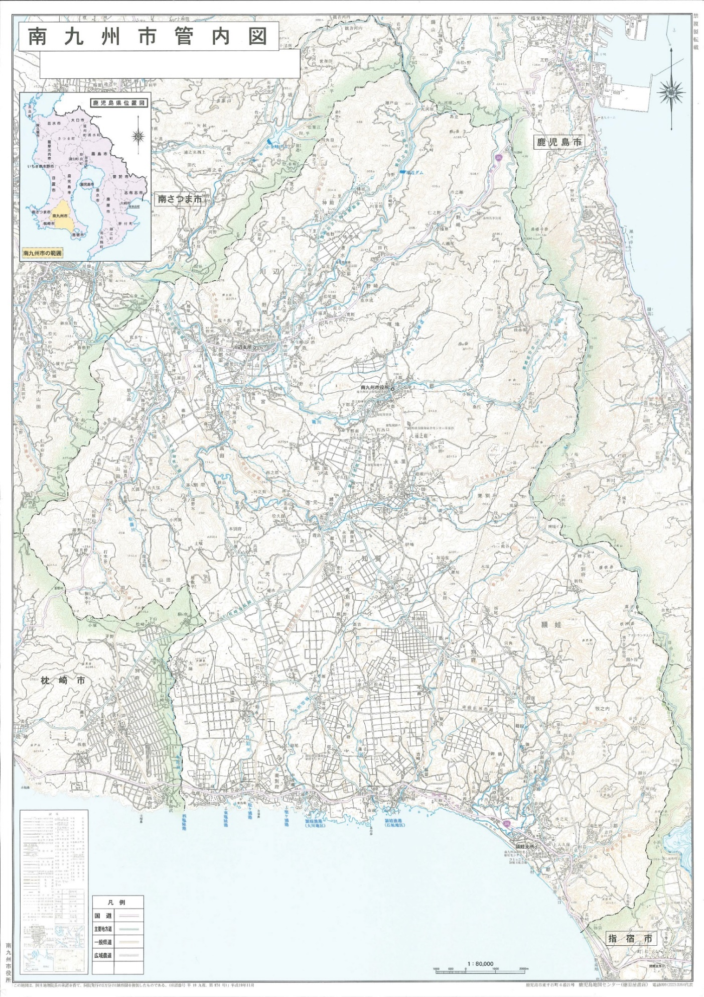
お茶街道ゆとり館 位置図（南九州市頴娃町上別府8601番地1）
お茶街道ゆとり館
道の駅川辺やすらぎの郷
知覧武家屋敷庭園群
知覧特攻平和会館
釜蓋神社
所要時間：鹿児島中央駅から車で約50分，指宿駅から車で約40分

全体図
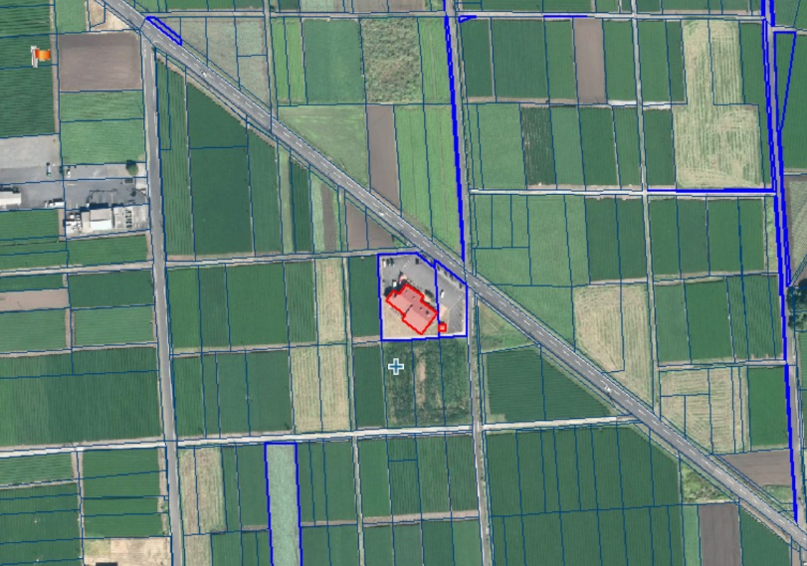
← 知覧方面

県道27号線

指宿方面 →

外観 （駐車場24台収容）
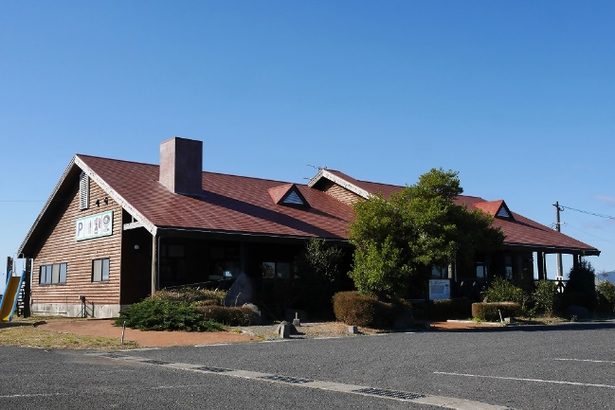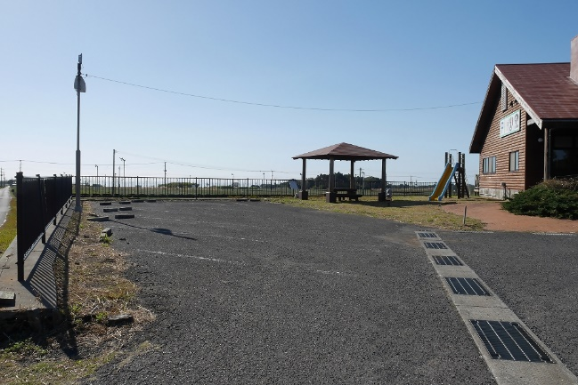
内装
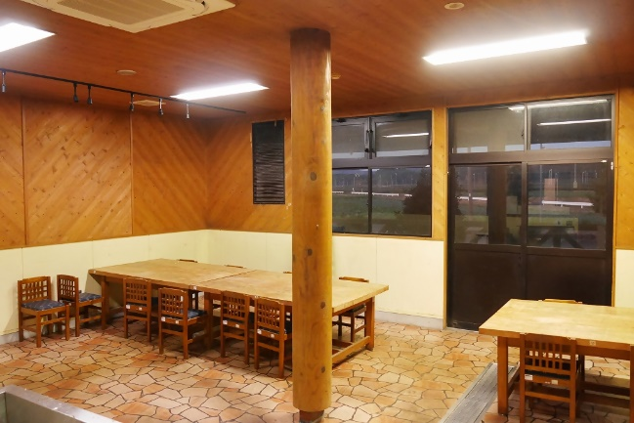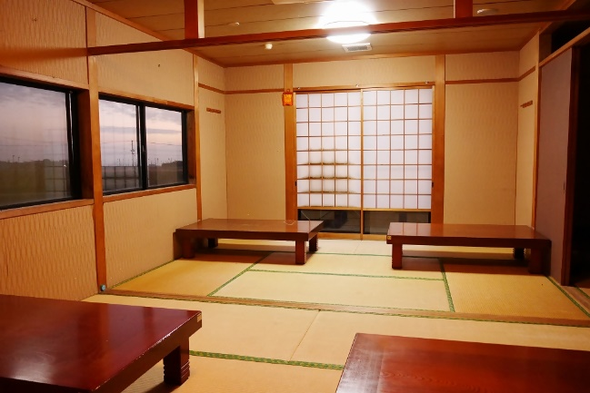
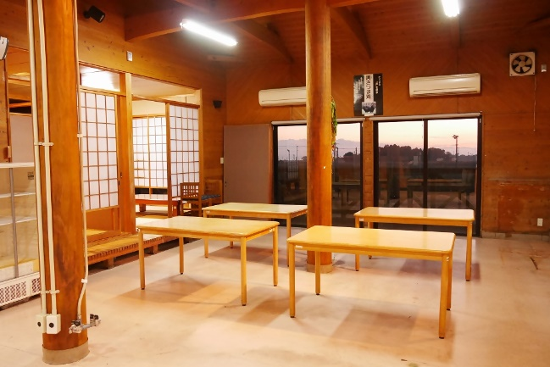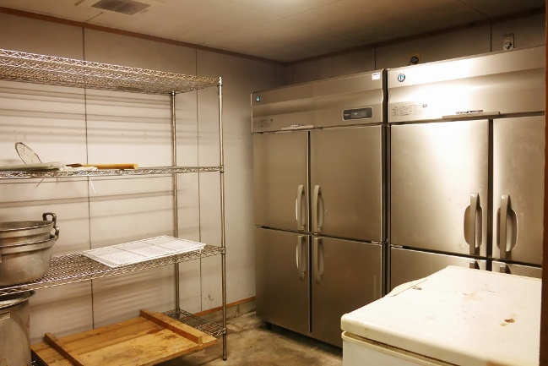
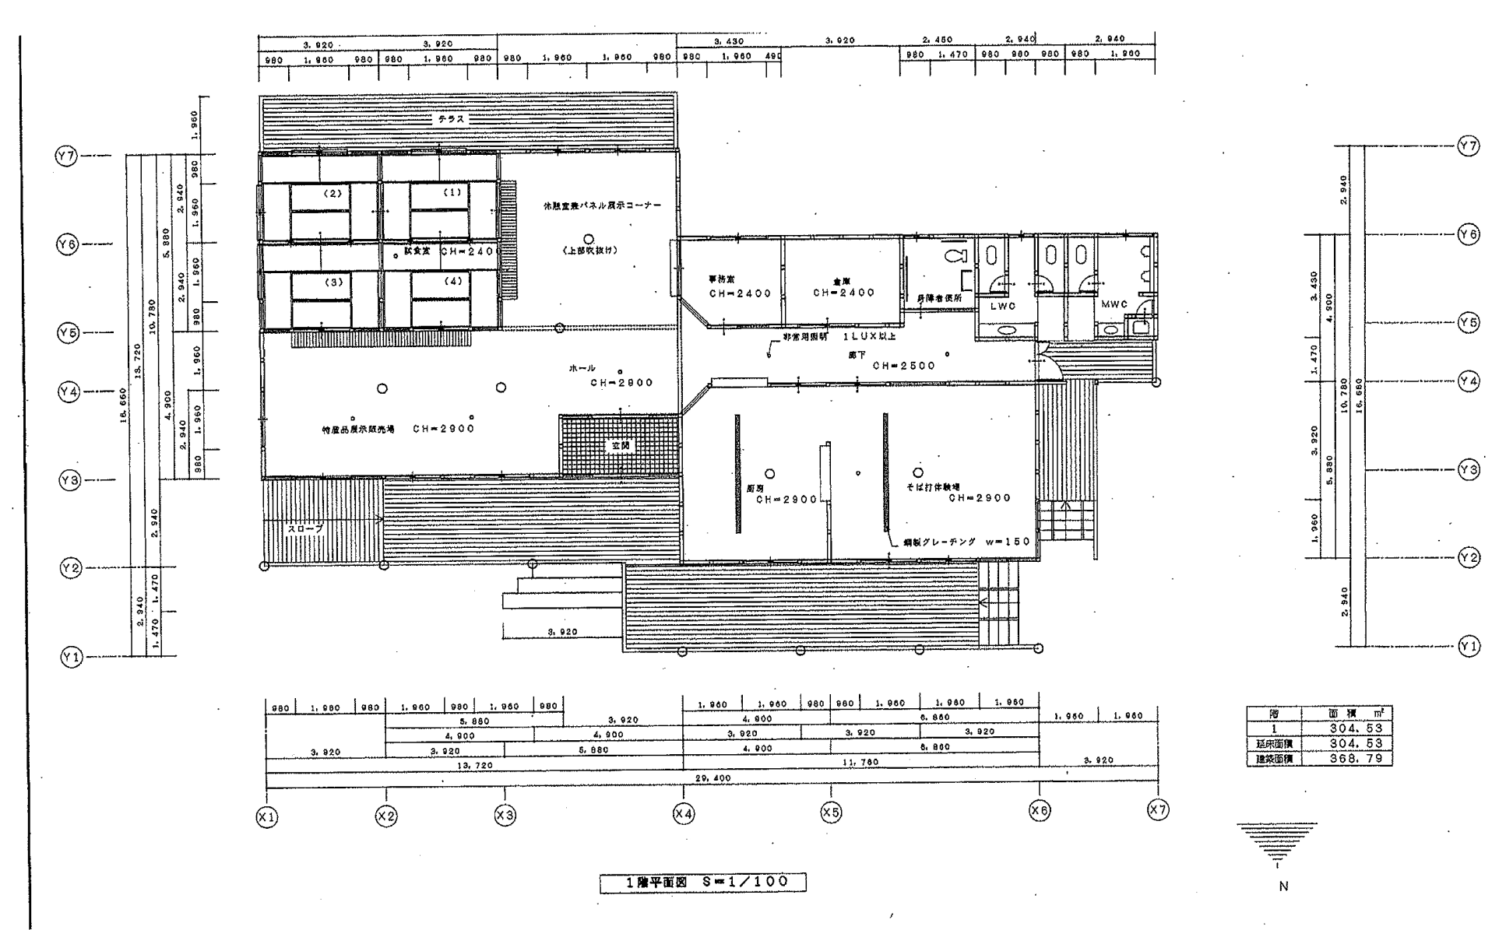
平面図

